Der Pharao – Sohn des Horus
Der Pharao im alten Ägypten war ein sehr besonderer Mensch. Er ragte weit aus dem ägyptischen Volk heraus. Pharao heißt übersetzt „das große Haus“. Und so war es tatsächlich. Der Pharao schuf mit der Vereinigung Unter- und Oberägypten ein Land und eine neue Kultur, in dem das ägyptische Volk wie in einem großen Haus leben und gedeihen konnte.
Wenn wir uns den Pharao nur wie einen König denken, der sein Land anführte, so ahnen wir noch nicht, welche Stellung der Pharao in der ägyptischen Kultur wirklich hatte. Die Ägypter bezeichneten ihren Pharao als „Sohn des Horus“. Horus war ein Himmels- und ein Lichtgott, den man sich in der Gestalt eines Falken vorstellte. Sonne und Mond waren seine Augen. Die Flecken auf seinem Brustgefieder deuteten auf die Sterne des Firmaments hin und mit seinen Flügeln umspannte er den Himmel. Bewegte er seine Schwingen, so entfachte er den Wind auf Erden.
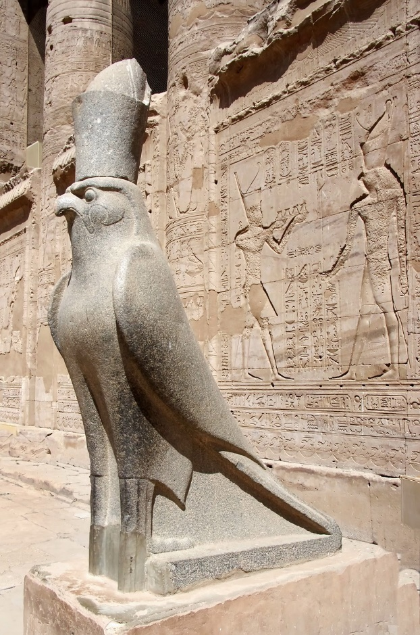
Als Sohn des Horus schrieb man dem Pharao viele der Eigenschaften eines Falken zu. Der Falke zieht sehr hoch am Himmel seine Kreise, so wie auch der Pharao Teil des Himmels, der Götterwelt war. Den scharfen Augen des Falken entgeht fast nichts. Auch dem Pharao entging nichts. Er hatte Einblick in die göttliche Ordnung, die Ägypter nannten sie „Maat“. Die Aufgabe des Pharaos war es, eine entsprechende menschliche Ordnung zu schaffen und zu erhalten. Geduldig beobachtend gleitet der Falke durch den Himmel. Hat er jedoch eine Beute erblickt, so stößt er mit einer ungeheuren Geschwindigkeit nieder und packt sie zielsicher. Auch diese Eigenschaft sehen wir im Pharao verwirklicht. Hatte der Pharao erkannt, was zu tun war, so wurde es sofort für ganz Ägypten umgesetzt. Seine Machtfülle war praktisch unbegrenzt. Bei all diesen Entsprechungen war es naheliegend, dass man den Falken als ein Symbol des Pharaos wählte.
Der Pharao war für den normalen Ägypter weit entrückt, unerreichbar, fast jenseits der Sterne. Als Sohn des Horus war er Gott und Mensch zugleich. Für uns heute ist es gar nicht einfach, sich in die Stimmung eines Ägypters gegenüber seinem Pharao zu versetzen. Was bedeutet es, wenn an der Spitze des Reiches ein Gott steht?
Sie hatten ein unendliches Vertrauen in alles, was der Pharao entschied. Sie wussten, dass der Pharao das Beste tut, was möglich ist. Aber viel mehr noch verspürten sie eine ungeheure Ehrfurcht vor diesem göttlichen Menschen. Die meisten Ägypter haben einen Pharao nie zu Gesicht bekommen, da er sich dem Volk nur selten zeigte. Ägypten, das waren die beiden Seiten des Nils, weshalb dieses Reich sehr schmal, aber überaus lang war. Aber auch die Abgesandten des Pharaos behandelte man mit dem allergrößten Respekt. Und sollte sich der Pharao doch einmal nahen, dann verneigte man sich tief und ehrfurchtsvoll zur Erde. Einen Pharao traute man sich nicht anzusehen. Selbst seinen Namen nahm man nicht in den Mund. Zu groß war die Ehrfurcht vor dem Gott in diesem Menschen. Man empfand es schon als großen Segen, wenn man auch nur einmal im Leben von der Nähe dieses überirdischen Wesens beglückt worden war.
Der Pharao seinerseits fühlte sich der „Maat“ verpflichtet. Als Maat bezeichneten die Ägypter die göttliche Ordnung. Nichts durfte unternommen werden, was der göttlichen Ordnung zuwiderlief. Der Pharao hatte die Aufgabe, eine menschliche Ordnung, ein ägyptisches Reich zu schaffen, dass der göttlichen Ordnung entsprach. Das bedeutete, dass jeder Mensch seinen ihm angestammten Platz im ägyptischen Staat hatte, der seiner Bestimmung entsprach und seinerseits zum Gelingen des Ganzen beitrug. Nur selten gab es daher im alten Ägypten Machtmissbrauch und Unterdrückung. In der 3000-jährigen Geschichte Ägyptens trat Unterdrückung meistens nur unter einer Fremdherrschaft Ägyptens auf. So konnte Ägypten über lange Zeit in vielerlei Hinsicht erblühen.
Das Wort des Pharaos war Gesetz. Es gab keine Widerrede oder Abstimmungen. Der Pharao allein entschied, was Recht war. Er erließ die notwendigen Gesetze. Beamten des Pharaos, die Staatsdiener, setzten den Willen des Herrschers bis in die letzten Winkel Ägyptens um.
Auch an den beeindruckenden Pyramiden lässt sich die Stellung der Pharaonen ablesen. Nur zu Beginn der ägyptischen Kultur, im „Neuen Reich“ bauten sie ihre Pyramiden, später nicht mehr. Die bekanntesten und größten Pyramiden waren die drei Pyramiden von Gizeh. Sie gehören zu den sieben Weltwundern der Antike. Die größte und erste ist die Cheopspyramide. Sie war ursprünglich 146,6 m hoch und hatte ein mittleres Seitenmaß von 230,3 m. Wir werden die Pyramiden noch genauer kennenlernen. Dieses größte (nicht höchste) Bauwerk in der menschlichen Geschichte wurde vor etwa 4600 Jahren mit einfachsten Mitteln errichtet und seither nie wieder auch nur annähernd übertroffen. Diese Pyramide schien für die Ewigkeit gemacht zu sein. Bis auf die Außenhaut stehen sie heute immer noch so wie früher da. Für ihre Fertigstellung waren nur 20 Jahre notwendig und wohl an die 100.000 Menschen haben daran mitgewirkt.
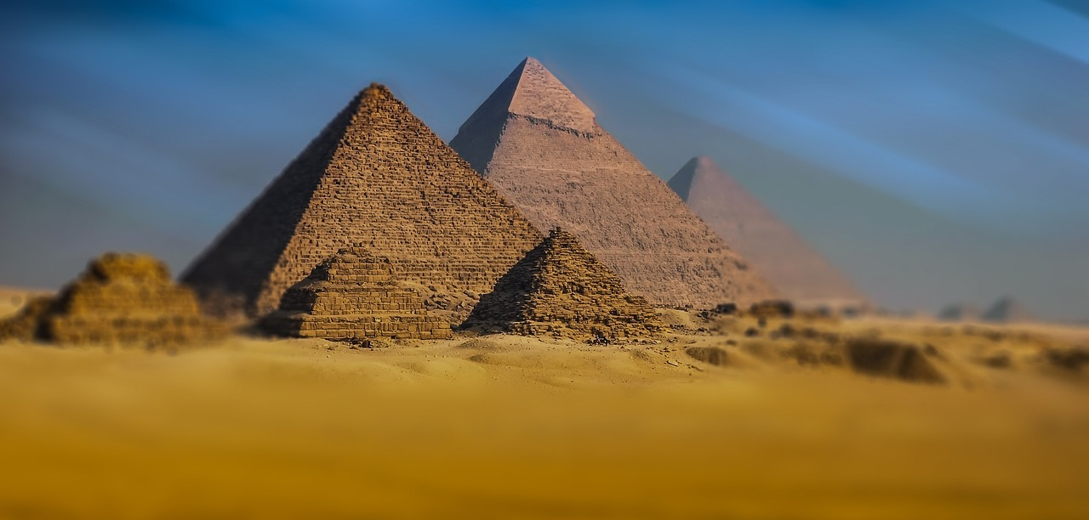
Der einzige Zweck der Pyramide bestand darin, den Pharao dort nach seinem Tod zu bestatten. Das war eine wahrhaft göttliche Grabstätte. Das ägyptische Volk war gewillt, diese übermenschliche Anstrengung für ihren Pharao zu vollbringen. Dies zeigt uns, welch überirdische Stellung der Pharao in den Augen seines Volkes einnahm.
Zum Abschluss wollen wir noch einen weiteren Punkt beleuchten. Dieser gibt uns bis heute große Rätsel auf. Um solche Pyramiden zu erbauen, bedurfte es eines nie dagewesenen Wissens und eines ungeheuren Organisationsvermögens, das selbst heutige Ingenieure erblassen lässt. Aus jüngerer Vergangenheit muss man sich nur den Berliner Flughafen vor Augen führen, der wegen großer Fehlplanungen 14 statt 5 Jahre Bauzeit in Anspruch nahm und das Dreifache kostete. Die Cheopspyramide war die erste ihrer Art. Nur zwei Pharaonen bauten zuvor eine Pyramide: zuerst eine Stufenpyramide aus Lehmziegeln und dann eine Knickpyramide aus Stein. Schon das waren erstaunliche Bauwerke, aber nichts im Vergleich zur Cheopspyramide. Die Frage also lautet: Woher wussten der Pharao und seine Baumeistern, wie sie ein solches Bauwerk, dass wir - wie gesagt - heute zu den sieben Weltwundern der Antike zählen, zu errichten haben? Es gab keine Fehlversuche, an denen man Erfahrungen hätte sammeln können. Normalerweise lernt man, indem man als Lehrling anfängt, mit viel Übung dann Geselle und schließlich Meister wird. Nicht so bei den Pyramiden. Die Pharaonen und ihre Baumeister errichteten wie auch dem Nichts, ohne zu üben, unmittelbar ein grandioses Meisterstück. Wie das gelingen konnte, ist bis heute ein Rätsel. Die Ägypter wussten darauf eine Antwort: Ihr Pharao war ein Sohn des Horus, und stammte von den Göttern ab. Von dort erhielt er sein Wissen.
Fragen zum Text
- Wie wird ein Pharao auch genannt?
- Welche besonderen Eigenschaften hat ein Falke?
- Wie nannten die Ägypter die göttliche Ordnung?
- Welcher Pharao erbaute die größte Pyramide Ägyptens?
- Wieso ist es rätselhaft, dass die größte Pyramide fast am Anfang der ägyptischen Kultur erbaut wurde?

